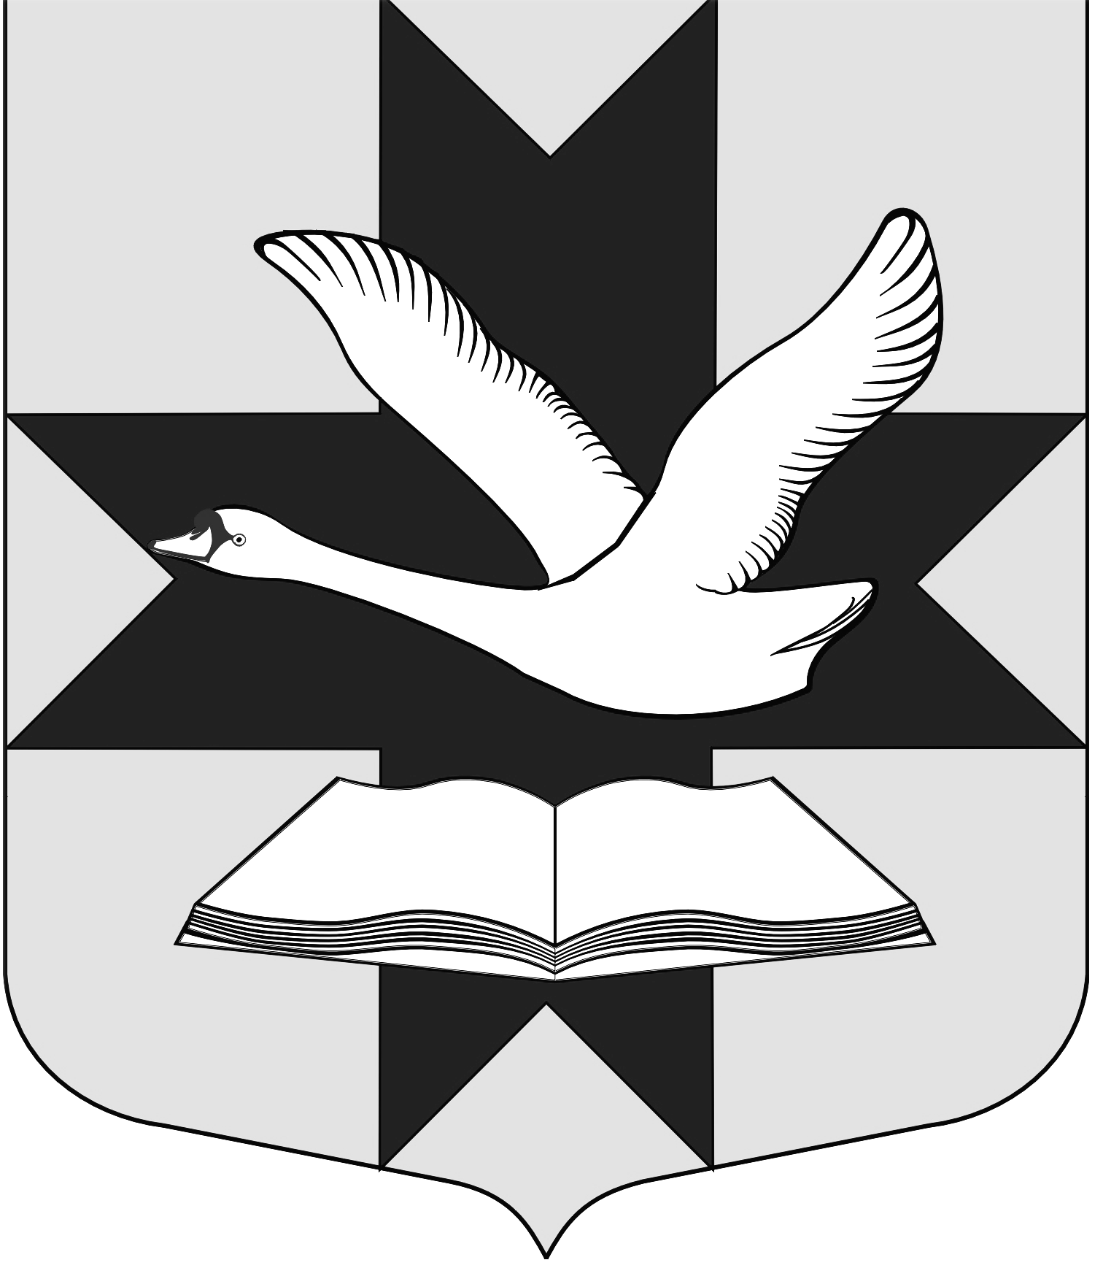
Администрация муниципального образования
Большеколпанское сельское поселение
Гатчинского муниципального района
Ленинградской области

ПОСТАНОВЛЕНИЕ

«30» апреля 2014г. № 153

Об утверждении отчета об исполнении бюджета муниципального образования Большеколпанское сельское поселение Гатчинского муниципального района Ленинградской области за 1 квартал
2014 года.

В соответствии со статьей 28 Федерального закона «Об общих принципах организации местного самоуправления в Российской Федерации от 06.10.2003г. № 131- ФЗ; Бюджетным Кодексом РФ, Положением «О бюджетном процессе в МО Большеколпанское сельское поселение Гатчинского муниципального района Ленинградской области, руководствуясь Уставом МО Большеколпанское сельское поселение, администрация Большеколпанского сельского поселения, рассмотрев представленный отделом бюджетного учета и отчетности отчет об исполнении бюджета МО Большеколпанское сельское поселение Гатчинского муниципального района Ленинградской области за 1 квартал 2014 года,

П ОСТАНОВЛЯЕТ

- Утвердить отчет об исполнении бюджета муниципального образования Большеколпанское сельское поселение Гатчинского муниципального района Ленинградской области за 1 квартал 2014 года, согласно приложению.

- Направить отчет об исполнении бюджета муниципального образования Большеколпанское сельское поселение Гатчинского муниципального района за 1 квартал 2014 года, в Контрольно- счетную палату Гатчинского муниципального района и Совет депутатов Большеколпанского сельского поселения.

- Данное постановление подлежит опубликованию в газете и размещению на официальном сайте администрации.

Глава администрации: М.В.Бычинина

